**Тестовое задание**

**Что надо сделать:**

Написать real-time чат с использованием вебсокетов.

**Как должно работать:**

* Пользователь вводит свое имя, нажимает “Войти”
* Открывается чат и в списке сообщений появляется сообщение с текстом “{username} подключился к чату”
* Пользователь вводит сообщение и нажимает “Отправить”
* Сообщение появляется в чате
* Параллельно в другом окне браузера видим это новое сообщение и имя отправителя

**Какие инструменты использовать:**

* Развернуть проект на NextJS
* Стейт менеджер для хранения сообщений и информацию о пользователе - Redux (redux-toolkit) или MobX (mobx-state-tree)
* Для подключения по вебсокету - библиотека WS (либо другая библиотека, на свое усмотрение)

**Будет большим плюсом:**

* Если будешь использовать Typescript

**Примечание:** Должно быть два роута - главная страница **“/”** и **“/chat”**. Если пользователь не ввел свое имя и пытается сразу попасть в чат, то кидаем егона главную страницу. Все сообщения и информация о пользователе должны сохраняться при обновлении страницы - где хранить, решать тебе. Дизайн тоже на твое усмотрение. Пример, как должно выглядеть, прикрепляю ниже.

**Окно авторизации - роут “/”:  
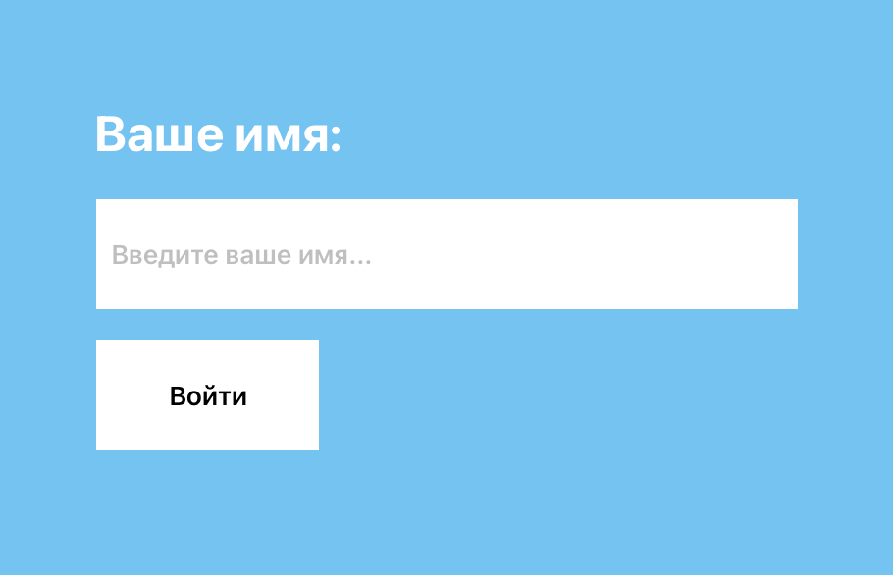**

**Окно с чатом - роут “/chat”:  
